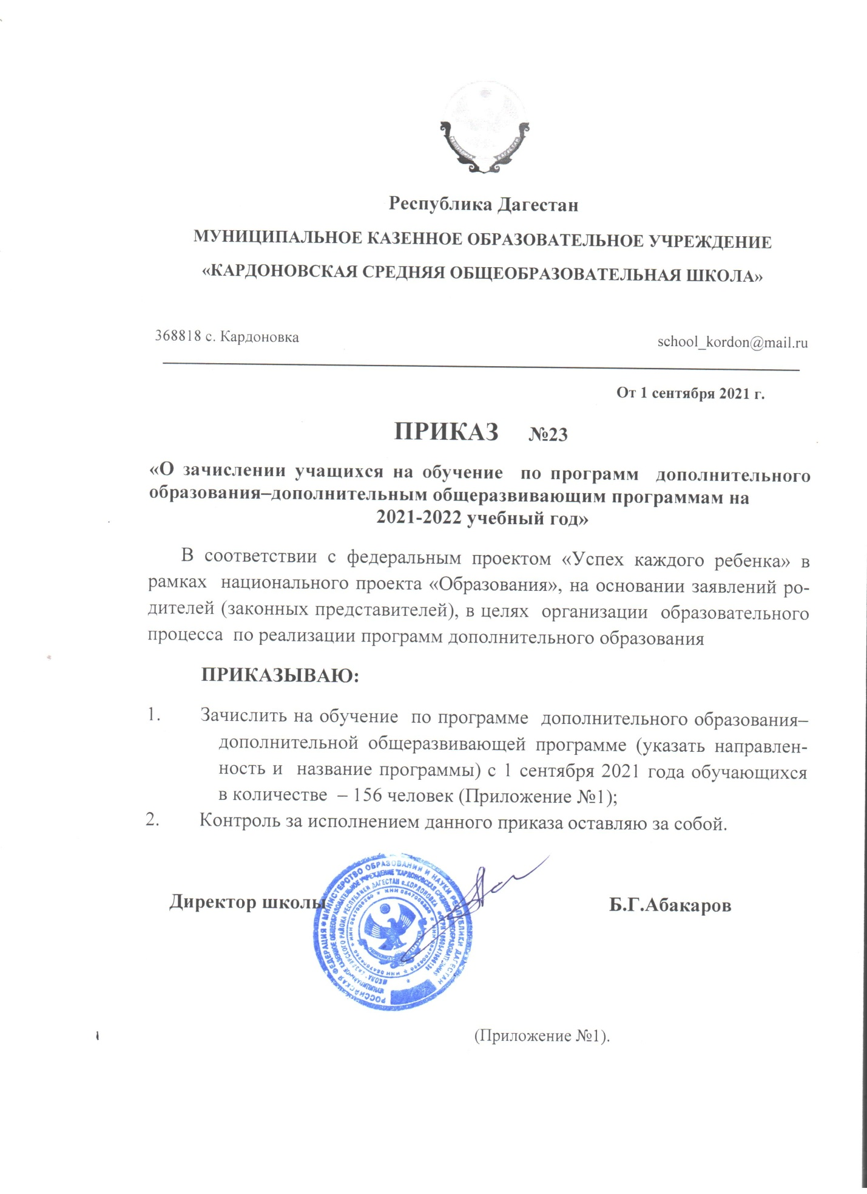

(Приложение №1).

**Технология «Лего»**

1. Абдулаева Амина
2. Магомедов Мухаммад
3. Дибирова Мадина
4. Чабталов Даниял
5. Кубушкина Каролина
6. Хафа Мухамад-Аднан
7. Муллахмедова Наила
8. Шевцов Игнат
9. Абакаргаджиева Самира
10. Давудов Давуд
11. Омарасхабов Хабиб
12. Рустамов Мирзакади
13. Мунсуров Шамиль

**Технология – «Промышленный дизайн»**

1. Андрейченко Андрей
2. Ахматилова Фатима
3. Ризванова Лейла
4. Закариев Гаджимурад
5. Камбаев Магомедрасул
6. Баранов Александр
7. Магомедов Али
8. Гадисова Мавлуди
9. Киласханова Хамис
10. Гасанова Наида
11. Абдулаева Хадижат
12. Султанова Аминат

**Технология - «VR/AR»**

1. Гасанов Нажмудин
2. Гитинов Рамазан
3. Катибов Руслан
4. Мансурова Надия
5. Халитова Оксана
6. Магомедова Сафият
7. Магомедов Абдулла
8. Абдурахманов Саадула
9. Магомедова Самира
10. Магомедов Салим
11. Курамагомедов Нурудин
12. Курамагомедова Айшат

**Информатика – «Scratch»**

1. Исмаилова Хадижа
2. Кубышкина Ангелина
3. Бахмудова Алина
4. Абдулаев Али
5. Исаева Хадижат
6. Хиниева Мадина
7. Курбанов Шамиль
8. Юсуфов Ислам
9. Юсупова Раисат
10. Жуков Игорь
11. Заскалько Максим

**Информатика – «Графика + 3D»**

1. Магомедов Ахмед
2. Халитов Али
3. Камбаев Рамазан
4. Раджабов Абдула
5. Хайбулаев Гаджияв
6. Тинамагомедов Билал
7. Махачов Али
8. Халитова Оксана
9. Юсуфова Амина
10. Магомедова Самира
11. Омарова Сумая

**Информатика – «Основы Python + tkinter»**

1. Вахидов Иманшапи
2. Юсупова Аминат
3. Хайбулаев Магомед
4. Гусейнов Расул
5. Яхъяева Патимат
6. Лихов Антон
7. Дроган Георгий
8. Шамхалов Саид
9. Жуков Артем
10. Ахматилов Магомед

**ОБЖ - «Островок безопасности»**

1. Дибирова Мадина
2. Шаруханова Марьям
3. Ахмедов Гаджимурад
4. Курбанова Амина
5. Курбанова Фатима
6. Курбанова Камила
7. Магомедова Салтанат
8. Хафа Амина
9. Ахмедова Замира
10. Рамазанова Аминат
11. Муллахмедова Наила
12. Алиева Самира
13. Сагидулаев Ислам
14. Кадиев Ибрагим

**ОБЖ - «Мы и безопасность»**

1. Магомедова Залина
2. Магомедов Шамиль
3. Калиниченко Алена
4. Ибрагимов Магомед
5. Кадиев Гаджиомар
6. Мусаев Али
7. Алиев Ислам
8. Алиева Кифаят
9. Гасанкадиева Хадижат
10. Сайгидулаев Иса
11. Гаджиева Рукият
12. Тинамагомедова Зубейхат
13. Мухтаров Муслим
14. Сагитилов Курбан

**ОБЖ - «Школа безопасности»**

1. Курамагомедова Айшат
2. Курамагомедов Нурудин
3. Джаватханова Айшат
4. Магомедов Магомед-Салих
5. Сулейманов Магомед
6. Куребекова Элина
7. Гаджиева Диана
8. Аскандарова Загидат
9. Куребекова Жасмина
10. Магомедова Патина
11. Шаруханова Патимат
12. Гаджиева Луиза
13. Ризванов Тимур
14. Буржаев Магомед

**Шахматы – «Белая ладья»**

1. Камбаев Рашид
2. Абдулаев Хизри
3. Курбанова Самира
4. Магомедов Ислам
5. Муртазалиева Сабият
6. Сайгидулаев Ризван
7. Убийко Дамир
8. Гитинов Гамзат
9. Камбаев Сиражудин
10. Кадиев Ибрагим
11. Шевцов Игнат
12. Мансуров Шамиль
13. Раджабов Омар
14. Тинамагомедов Иса
15. Магомедов Малламагомед

**Шахматы – «Шахматы в школе»**

1. Андрейченко андрей
2. Бахмудова Алина
3. Жуков Игорь
4. Камбаев Джамал
5. Сайгидулаев Заирбег
6. Абдулаев Али
7. Омарова Заира
8. Султанова Тавус
9. Баранов Александр
10. Хизриев Макашарип
11. Юсуфов Ислам
12. Юсупова Раисат
13. Султанова Тина
14. Махачов Али
15. Раджабов Абдула

**Шахматы – «Мир шахмат»**

1. Камбаева Луиза
2. Хиниева Марьям
3. Хиниев Магомед
4. Юсупова Аминат
5. Абдулаев Юсуф
6. Абдклхалимова Аминат
7. Ахматилов Магомед
8. Гусейнов Расул
9. Жуков Артем
10. Яхъяева Патимат
11. Махачева Мадина
12. Шаруханова Мадина
13. Юсупова Написат
14. Магомедова Наида
15. Курбанов Ахмед